Article Metadata
title: "Cara Budidaya Ikan Patin Modern yang Pasti Berhasil"
meta_title: "Budidaya Ikan Patin Modern: Panduan Lengkap 2026"
meta_description: "Panduan budidaya ikan patin modern lengkap: pilih sistem kolam, kelola pakan per fase, jaga kualitas air, dan cleansing pra-panen agar daging bebas bau lumpur."
slug: "budidaya-ikan-patin-modern"
language: "id"
primary_keyword: "budidaya ikan patin"
secondary_keywords:
- "cara budidaya ikan patin"
- "budidaya patin kolam terpal"
- "budidaya patin intensif"
- "pakan ikan patin"
- "bibit ikan patin"
- "siklus budidaya patin"
- "FCR ikan patin"
- "panen ikan patin"
- "bioflok patin"
- "patin pangasius hypophthalmus"
internal_links:
- url: "https://stpaquaculture.com/id/news/pakan-ikan-budidaya-terbaik-stp"
anchor: "seri pakan ikan budidaya STP"
- url: "https://stpaquaculture.com/id/news/pakan-ikan-nila"
anchor: "pakan ikan nila"
external_citations:
- url: "https://kkp.go.id/news/news-detail/pendederan-patin-siam-tanpa-pemberian-artemia-dan-cacing-sutera-di-bpbat-sg-jambi-91vx.html"
context: "Standar pendederan patin BPBAT Sungai Gelam Jambi: protein 40%, crumble 0,4-0,7 mm, frekuensi 4x/hari"
- url: "https://doi.org/10.31850/jgt.v12i2.1065"
context: "Safir et al. (2023) Journal Galung Tropika — budidaya patin siam sistem bioflok dengan variasi frekuensi molase"
- url: "http://repository.ipb.ac.id/handle/123456789/14095"
context: "Mukti (2005) IPB — teknologi pemberokan menghilangkan bau lumpur patin: 12 jam signifikan, 60 jam tuntas"
brief_id: "budidaya-ikan-patin-01"
word_count: 2241
publish_month: "2026-05"

Cara Budidaya Ikan Patin Modern yang Pasti Berhasil
Budidaya ikan patin di Indonesia tidak lagi identik dengan kolam tanah berlumpur dan siklus panen yang menebak-nebak. Petani modern hari ini punya pilihan: kolam terpal entry-level, kolam beton intensif, bioflok hemat air, atau keramba jaring apung di waduk. Artikel ini mengurai langkah-langkah praktis budidaya ikan patin dari pemilihan sistem, persiapan kolam, manajemen pakan per fase, sampai cleansing pra-panen, dilengkapi target FCR, parameter air, dan catatan kapan mengganti strategi saat hasil tidak sesuai ekspektasi.

Patin menjadi salah satu komoditas air tawar paling solid karena alasan ekonomi yang sederhana. Produksi nasional patin tercatat lebih dari 400 ribu ton pada 2023, dengan Sumatera Selatan dan Jambi sebagai sentra utama. Pasarnya pun bercabang dua: fillet beku untuk ekspor dan ikan segar utuh untuk pasar domestik dengan harga Rp 30.000-42.000/kg. STP, sebagai bagian dari JAPFA, mengoperasikan processing plant pangasius di Banyuwangi yang menjadi salah satu titik hilir rantai nilai patin nasional. Konteks ini jarang dimiliki pemasok pakan biasa.

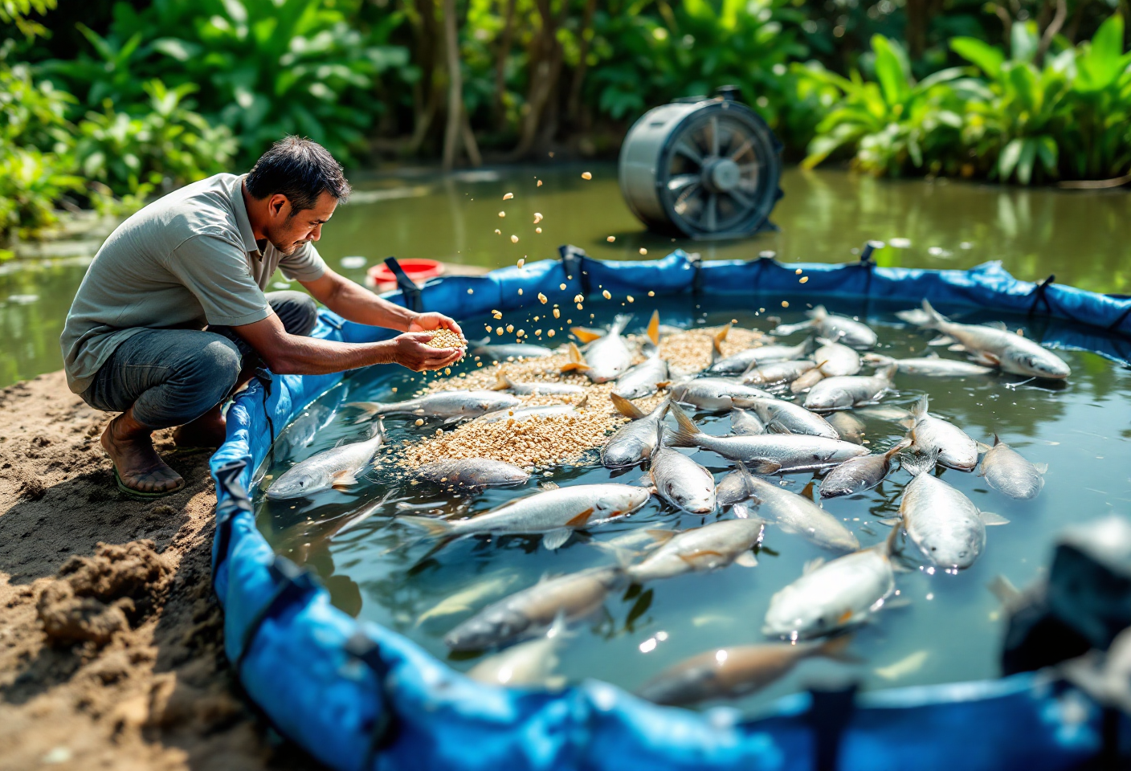
Kolam terpal bundar berisi patin dewasa di lahan semi-intensif, aerator aktif menciptakan riak halus di permukaan, tangan petani memegang pelet pakan, latar siang hari cerah

Apa yang Dimaksud dengan Budidaya Ikan Patin Modern?
Budidaya ikan patin modern adalah pendekatan pembesaran Pangasianodon hypophthalmus (patin siam) atau Pangasius djambal (patin jambal) menggunakan sistem kolam terpal, beton, bioflok, atau keramba jaring apung dengan kontrol kualitas air dan manajemen pakan berbasis fase pertumbuhan. Siklus panen berlangsung 5-8 bulan dari benih 5 cm hingga bobot 800 gram-1 kg, dengan FCR (Feed Conversion Ratio) 1,2-1,6 dan survival rate 80-90% di sistem intensif yang terkelola dengan baik.

Yang membedakan pendekatan modern dari budidaya tradisional bukan sekadar jenis kolam, melainkan pola pikir. Petani modern memperlakukan kolam seperti ruang produksi terkontrol: parameter air diukur harian, pakan dijadwal per fase pertumbuhan, biosecurity diterapkan dari pintu masuk farm. Di titik inilah dukungan pakan formulasi yang konsisten, mulai dari fase benih sampai pra-panen, menjadi penentu apakah target FCR tercapai atau lewat.

Patin siam mendominasi produksi karena tumbuh cepat, toleran terhadap padat tebar tinggi, dan FCR-nya efisien. Patin jambal dipilih oleh petani yang menyasar pasar fillet premium karena dagingnya putih bersih. Konsekuensinya, benih jambal lebih sulit didapat dan budidayanya lebih kompleks.

Sistem Kolam Mana yang Paling Cocok untuk Patin?
Tidak ada satu sistem yang superior di semua aspek. Pilihan bergantung pada modal, target produksi, ketersediaan lahan, dan akses air. Tabel berikut merangkum lima opsi yang umum digunakan di Indonesia hari ini:

Sistem | Padat Tebar | Modal | Kontrol Kualitas Air | FCR Estimasi | Catatan Praktis
Kolam tanah tradisional | 5-15 ekor/m² | Rendah | Minimal | 1,6-2,0 | Siklus lebih panjang, risiko bau lumpur tinggi
Kolam terpal (entry-level modern) | 20-40 ekor/m² | Sedang | Baik | 1,3-1,6 | Cocok untuk pemula; biosecurity lebih terjaga
Kolam beton intensif | 50-100 ekor/m² | Tinggi | Penuh | 1,2-1,4 | FCR terbaik; perlu aerasi intensif
Bioflok | 80-150 ekor/m² | Sedang-tinggi | Penuh + recycling | 1,2-1,5 | Hemat air; bioflok jadi pakan tambahan
KJA waduk/danau | 100-200 ekor/m³ | Sedang (infrastruktur) | Tergantung kualitas waduk | 1,4-1,7 | Scale-up cepat; risiko ikut kualitas waduk

Kolam terpal mendominasi pilihan pemula karena alasan ekonomi yang masuk akal: modal terpal A5/A6 ukuran 12×8 m relatif terjangkau, instalasi cepat, dan kontrol kualitas airnya jauh lebih baik dibanding kolam tanah. Kolam beton menjadi pilihan saat operator sudah siap menanggung biaya modal lebih tinggi demi FCR yang lebih efisien dan padat tebar 2-4× lipat.

Bioflok menarik petani yang berani belajar teknik baru; penelitian Safir et al. (2023) di Journal Galung Tropika mengonfirmasi patin siam dapat dibudidayakan dalam sistem bioflok dengan stabilitas flok yang baik bila molase ditambahkan setiap dua hari.

KJA cocok untuk skala besar yang punya akses waduk, tetapi punya satu kelemahan. Jika kualitas air waduk turun (musim kering, eutrofikasi), Anda tidak punya kendali penuh.

Persiapan Kolam: Langkah-Langkah Sebelum Tebar Benih
Persiapan kolam patin yang dilakukan asal-asalan biasanya terlihat akibatnya dua minggu kemudian: bibit stres, mortality tinggi di minggu pertama, dan FCR meleset jauh sejak awal. Berikut urutan kerja yang umum dipakai pembudidaya semi-intensif:
- Pengeringan dasar kolam 5-7 hari (khusus kolam tanah) untuk mematikan patogen dan menetralkan sisa bahan organik dari siklus sebelumnya.
- Pengapuran dengan CaCO₃ 100-200 g/m² untuk menstabilkan pH dasar dan memutus rantai bakteri patogen.
- Pengisian air bertahap dari sumber bersih (sumur, saluran irigasi, atau mata air); idealnya melewati filter mekanik untuk mencegah ikan liar masuk.
- Inokulasi mikroba probiotik (khusus bioflok atau kolam terpal yang ingin meminimalkan ammonia), masukkan 5-7 hari sebelum tebar.
- Pengukuran parameter awal: pH 6,5-7,5, DO ≥ 4 ppm, suhu 26-30°C, ammonia bebas (NH₃) < 0,5 ppm.
- Leaching terpal 3-5 hari (khusus kolam terpal baru) untuk membuang residu plastik dan bahan kimia pabrik.

Untuk kolam beton baru, perendaman 7-10 hari dengan air mengalir dan pelapukan alami dianjurkan agar pH air kolam tidak melonjak akibat semen. Catatan penting: ammonia bebas, bukan total ammonia, yang jadi parameter krusial. Dua kolam dengan total ammonia sama tetapi pH berbeda akan punya beban racun yang sangat berbeda untuk patin.

Pemilihan dan Penebaran Bibit Patin yang Benar
Bibit patin yang baik tidak perlu diraba lama untuk dikenali. Ukurannya seragam, 3-5 cm untuk pendederan, atau 5-8 cm untuk pembesaran langsung. Gerakan aktif, posisi tubuh tegak, tidak ada luka di sirip atau insang, warna tubuh cerah, dan saat tangki diaduk pelan, mereka langsung mengarahkan diri ke arus.

Sumber bibit penting. Hatchery bersertifikat memberikan jaminan asal-usul, vaksinasi (jika ada), dan keseragaman umur, tiga hal yang nyaris mustahil divalidasi dari pemasok keliling. Harga bibit patin 5 cm berada di kisaran Rp 250-500/ekor.

Aklimatisasi adalah bagian yang paling sering disepelekan. Kantong plastik berisi bibit dimasukkan ke kolam selama 20-30 menit agar suhu menyesuaikan, lalu air kolam dimasukkan bertahap ke dalam kantong selama 10-15 menit sebelum bibit dilepas. Waktu tebar sebaiknya pagi (06.00-08.00) atau sore (16.00-18.00) saat suhu air paling stabil dan ikan tidak stres karena lonjakan suhu permukaan.

Padat tebar mengikuti sistem yang dipilih. Angka di tabel sebelumnya menjadi acuan, dengan margin keamanan 10-20% di bawah batas atas untuk operator pemula.

ilustrasi komparatif silhouette ikan patin dari benih 5 cm, juvenil 10 cm, grower 20 cm, sampai panen 30 cm dengan label bobot dan durasi fase

Manajemen Pakan Patin per Fase Pertumbuhan
Patin tumbuh dalam empat fase nutrisi yang berbeda secara biologis: benih, pendederan, pembesaran, dan finisher pra-panen. Kebutuhan protein turun seiring umur. Bukan karena ikan lebih hemat, melainkan karena prioritas metabolismenya berubah dari pembentukan jaringan ke deposisi otot dan lemak. Berikut struktur pakan per fase berdasarkan literatur perikanan Indonesia dan standar pendederan KKP:

Fase | Ukuran ikan | Protein (%) | Format pakan | Feeding rate | Frekuensi | Durasi fase
Benih/starter | 3-5 cm | 40 | Crumble/tepung ≤ 0,7 mm | 5-10% BB/hari | 4-6×/hari | 0-30 hari
Pendederan | 5-15 cm | 30-32 | Pelet 1-2 mm | 5-8% BB/hari | 3-5×/hari | 30-90 hari
Pembesaran | 15-30 cm | 26-30 | Pelet 3-5 mm | 3-5% BB/hari | 3-4×/hari | 90-180 hari
Pra-panen | > 30 cm | 26 (rendah lemak) | Pelet 3-5 mm | 1,5-2% BB/hari | 2-3×/hari | 2-4 minggu

Standar pendederan dari BPBAT Sungai Gelam Jambi (KKP, September 2024) mengonfirmasi kebutuhan minimal 40% protein pada fase larva-benih dengan format crumble 0,4-0,7 mm dan frekuensi 4× sehari. Angka ini menjadi acuan kuat untuk fase awal: jika protein turun di bawah 38% di fase ini, pertumbuhan tertekan dan survival rate ikut turun.

Dalam praktiknya, rangkaian pakan ikan air tawar STP dapat dipakai sebagai pilihan pabrikan yang profil nutrisinya sejalan dengan kebutuhan patin per fase. PA GOLD (40% protein, 3% serat kasar) cocok untuk fase benih dengan format crumble yang sesuai bukaan mulut benih patin. Memasuki pendederan, STP NGA 10 dengan protein 32% mendukung pertumbuhan cepat sekaligus penyerapan fosfor yang lebih baik, sehingga beban limbah nitrogen di kolam ikut tertekan. Pada fase pembesaran sampai pra-panen, STP SPF Extruder (protein 26%, lemak 6%) memberi efisiensi FCR yang dibutuhkan saat biomassa terbesar, sekaligus profil lemak moderat yang membantu proses cleansing menjelang panen.

Catatan: produk-produk ini awalnya diformulasikan untuk nila, tetapi kebutuhan protein patin per fase berimpit dengan kebutuhan nila, dan prinsip feeding rate yang sama berlaku untuk kedua spesies, seperti dibahas dalam artikel pakan ikan nila. Yang penting adalah disiplin: pakan tepat fase, dosis sesuai bobot, frekuensi terjaga.

Satiation feeding, yaitu memberi pakan sampai ikan berhenti makan dengan agresif, lebih akurat daripada menimbang dosis di atas kertas. Yang biasanya gagal di lapangan adalah ketika operator memberi pakan dengan jadwal kaku tanpa membaca sinyal kepuasan ikan.

Bagaimana Menjaga Kualitas Air dan Kesehatan Patin?
Patin sering dicap “tahan banting” karena bisa bernapas dari udara lewat organ labirin suprabrankial. Itu benar, tetapi menjadi alasan operator menahan investasi aerasi adalah kesalahan ekonomi. Di kepadatan 80+ ekor/m², aerasi tetap wajib karena pertumbuhan dan FCR sangat sensitif pada DO. DO di atas 4 ppm menghasilkan ADG yang jauh lebih konsisten dibanding DO yang naik-turun di 2-3 ppm.

Lima parameter yang wajib dipantau harian:
- Suhu: target 26-30°C; jika di atas 32°C, beri naungan atau tingkatkan debit air masuk.
- pH: target 6,5-7,5; gunakan kapur dolomit untuk menaikkan, ganti air segar untuk menurunkan.
- DO: target ≥ 4 ppm; nyalakan aerator saat malam dan dini hari (saat fotosintesis berhenti).
- NH₃ bebas: target < 0,1 ppm; bila naik, ganti air 30% dan tambah probiotik nitrifikasi.
- CO₂: target < 5 ppm; tinggi biasanya tanda overfeeding atau aerasi kurang.

Untuk mempertahankan DO di atas 3 ppm di kolam intensif, aerator AT21 ME500 dari tim ATD STP merupakan solusi hemat energi untuk kolam skala kecil-menengah. Pilih varian ME1500 jika luas kolam dan padat tebar masuk skala medium-besar.
Tiga penyakit yang paling sering menyerang patin adalah Aeromonas hydrophila (bakteri yang dapat menyebabkan kematian massal jika tidak ditangani cepat), parasit Trichodina sp. (menyerang kulit dan insang), dan jamur Saprolegnia sp. (oportunistik di ikan stres atau luka). Pencegahan jauh lebih ekonomis daripada pengobatan: jaga kepadatan tidak overstocking, ganti air rutin, sterilkan alat antar kolam, dan jangan memberi pakan basah yang tersisa di dasar kolam. Bila gejala muncul, konsultasi dengan dokter hewan atau penyuluh perikanan setempat, bukan langsung menumpahkan antibiotik tanpa diagnosis.
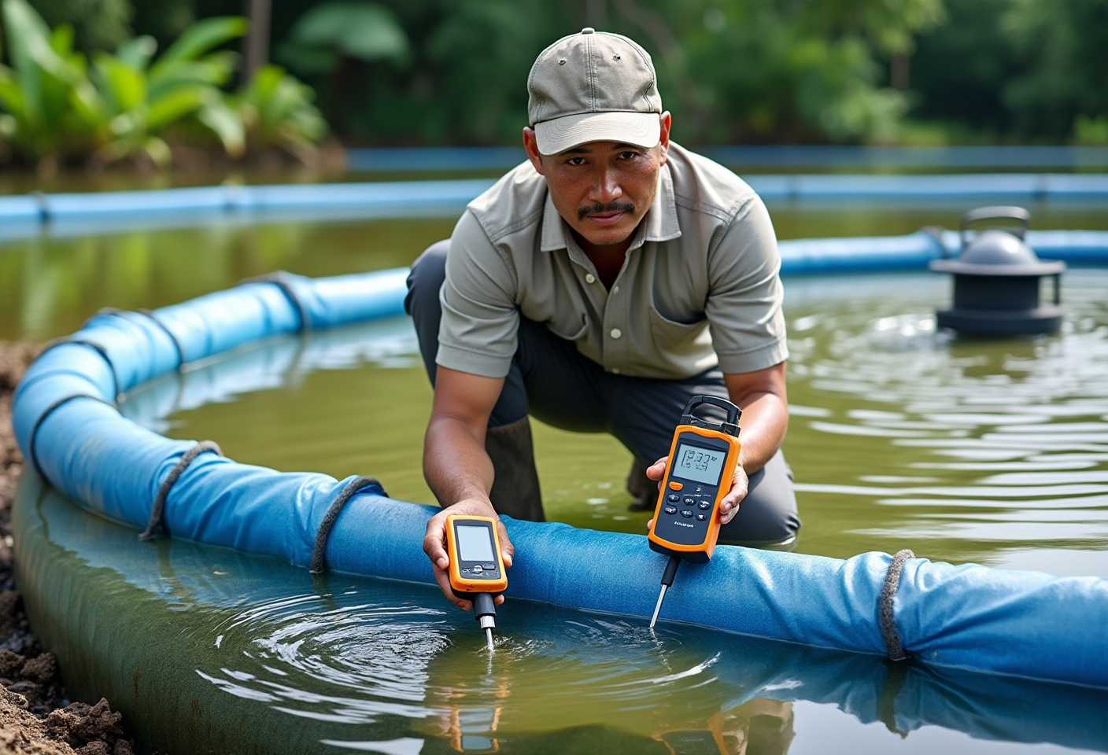
petani memeriksa parameter air dengan alat DO meter dan pH meter di tepi kolam terpal, latar belakang aerator yang bergerak

Panen Patin: Kapan dan Bagaimana Menghilangkan Bau Lumpur?
Indikator siap panen tergantung pasar tujuan. Untuk pasar domestik segar, bobot 800 g-1 kg umumnya sudah diserap dengan harga stabil. Untuk processing fillet (termasuk yang dikirim ke processing plant pangasius Banyuwangi), bobot 1,5-2 kg lebih disukai karena rendemen fillet lebih tinggi.

Masalah klasik patin adalah bau lumpur (off-flavour), disebabkan akumulasi senyawa geosmin dan 2-MIB (2-methylisoborneol) yang diproduksi oleh alga biru-hijau dan bakteri di kolam berlumpur. Solusinya adalah pemberokan (purging atau cleansing) pra-panen di air bersih mengalir.

Penelitian Mukti (2005) di IPB mengukur dinamika ini secara presisi: pada air mengalir 3 L/detik bersuhu 32°C dengan kepadatan 1 kg ikan per 19 liter air, bau lumpur turun signifikan dalam 12 jam dan hilang tuntas dalam 60 jam. Dalam praktik industri, cleansing 5-7 hari menjadi SOP standar durasi yang aman secara margin biologis dan operasional. Selama cleansing, ikan dipuasakan atau diberi pakan rendah lemak; STP SPF Extruder dengan profil lemak 6% sering jadi pilihan transisi sebelum puasa total.
Penanganan pasca-panen: ikan dipanen dengan jaring lempar atau pengurasan bertahap, dimatikan cepat dengan ice slurry (suhu 0-2°C) untuk mencegah pelepasan stres yang menurunkan kualitas daging, lalu dikirim ke pengepul atau processor dalam waktu < 6 jam.

Estimasi Hasil: Berapa yang Realistis Diharapkan?
Untuk kolam terpal 100 m² dengan kepadatan 30 ekor/m² (total tebar 3.000 ekor), survival rate 85%, dan bobot panen rata-rata 900 g, hasil panen kotor sekitar 2.295 kg. Dengan harga di sentra produksi Rp 28.000-32.000/kg, omset kotor satu siklus berkisar Rp 64-73 juta. Biaya pakan menjadi komponen terbesar; pada FCR 1,4, kebutuhan pakan total sekitar 3.213 kg. Modal pakan dengan harga rata-rata Rp 12.000-14.000/kg per blended fase mencapai Rp 38-45 juta.

Angka di atas adalah kerangka, bukan janji. Variasi lokal dalam harga benih, listrik aerasi, dan tenaga kerja membuat margin riil per siklus bervariasi 15-25% antar lokasi. Konfirmasi dengan dinas perikanan kabupaten atau penyuluh lapangan setempat sangat dianjurkan sebelum komitmen investasi.

FAQ (Pertanyaan yang Sering Diajukan)

Berapa lama siklus panen ikan patin dari benih sampai ukuran pasar?
Dari benih berukuran 5 cm, ikan patin membutuhkan waktu 5-8 bulan untuk mencapai bobot pasar 800 gram-1 kg. Sistem bioflok dan kolam beton intensif dengan manajemen pakan presisi dapat mendekati batas bawah 5 bulan, sedangkan kolam tanah tradisional umumnya memerlukan 7-8 bulan. Kolam terpal semi-intensif dengan kepadatan 20-40 ekor/m² biasanya panen di bulan ke-5 atau ke-6.

Apakah ikan patin bisa dibudidayakan di kolam terpal kecil rumahan?
Ya. Kolam terpal bundar berdiameter 3-5 meter dengan kedalaman air 80-100 cm sudah cukup untuk skala rumahan. Kepadatan yang direkomendasikan 20-40 ekor/m² dengan aerasi minimal (DO harus ≥ 3 ppm). Yang wajib disiapkan: leaching terpal baru selama 3-5 hari sebelum penebaran untuk menghilangkan residu kimia, dan penggantian air rutin setiap 2-3 minggu.

Apa perbedaan patin siam dan patin jambal dari sisi budidaya dan pasar?
Patin siam (Pangasianodon hypophthalmus) lebih efisien untuk budidaya massal karena tumbuh cepat, toleran DO rendah, dan FCR lebih baik, sehingga mendominasi produksi Indonesia sejak 1996. Dagingnya kuning keputihan. Patin jambal (Pangasius djambal) menghasilkan daging putih bersih yang lebih bernilai di pasar ekspor Asia, Eropa, dan Amerika Utara, tetapi benihnya lebih sulit didapat dan budidayanya lebih kompleks.

Apakah patin cocok untuk sistem bioflok?
Sangat cocok. Patin siam toleran terhadap padat tebar tinggi dan dapat memanfaatkan flok mikroba sebagai sumber nutrisi tambahan. Penelitian Safir et al. (2023) di Journal Galung Tropika mengonfirmasi budidaya patin siam dalam bioflok berjalan baik, dengan stabilitas flok terbaik saat molase ditambahkan setiap dua hari. Kunci keberhasilan: aerasi intensif, kontrol C:N rasio, dan disiplin monitoring TSS (Total Suspended Solid).

Kenapa daging patin kadang berbau lumpur dan bagaimana mengatasinya?
Bau lumpur disebabkan akumulasi senyawa geosmin dan 2-MIB yang diproduksi alga biru-hijau dan bakteri di kolam berlumpur. Solusinya adalah pemberokan: pindahkan patin ke bak air bersih mengalir dengan suhu 28-32°C dan puasakan. Riset IPB (Mukti, 2005) mencatat bau turun signifikan dalam 12 jam dan hilang tuntas dalam 60 jam. Industri modern menerapkan cleansing 5-7 hari sebagai SOP standar.

Berapa FCR yang wajar untuk budidaya patin intensif?
FCR patin berada di kisaran 1,2-1,6 tergantung sistem dan manajemen. Kolam terpal semi-intensif yang dikelola baik dapat mencapai FCR 1,2-1,3 dalam 120 hari (referensi praktisi). Kolam beton intensif penuh menempatkan FCR di 1,2-1,4, sementara KJA waduk umumnya 1,4-1,7 karena variabel kualitas air kurang terkontrol. Bioflok mendekati 1,2-1,5 karena flok menyumbang nutrisi tambahan.

Apakah patin tahan tanpa aerasi karena bisa bernapas dari udara?
Patin memang punya organ labirin suprabrankial yang memungkinkan ambil oksigen dari udara, tetapi ini bukan alasan menghemat aerasi. Di kepadatan 80+ ekor/m², DO yang rendah (< 3 ppm) tetap menekan pertumbuhan dan memperburuk FCR. Aerasi menjaga DO ≥ 4 ppm agar metabolisme ikan optimal dan biomassa pakan terkonversi efisien, bukan sekadar menjaga ikan tetap hidup.

Budidaya ikan patin modern bukan soal mengikuti tren, melainkan menutup celah antara biologi ikan dan disiplin operasional. Sistem yang tepat, persiapan kolam yang rapi, pakan sesuai fase, monitoring air harian, dan cleansing pra-panen yang konsisten: lima titik kontrol inilah yang membedakan farm dengan FCR 1,3 dari farm dengan FCR 1,8. Sebagai total solution aquaculture company sejak 1987, STP menyediakan tidak hanya pakan tetapi juga benih ikan air tawar, teknologi kolam, dan dukungan teknis lapangan yang sejalan dengan kebutuhan setiap fase budidaya patin Anda. Pelajari lebih lanjut seri pakan ikan budidaya STP untuk mencocokkan profil nutrisi dengan target produksi Anda di siklus berikutnya.

